MANUAL DE FLUJOS · ESTUDIO DE CLASES USS · POR WEB

F01 · Crear una clase con IA (láminas HTML animadas)
Obtener, a partir del tema, una clase completa —guion, diapositivas animadas, agenda y pronunciación— escrita por la IA gratis siguiendo la estructura de sesión USS.
Código | F01
Responsable | Docente
Frecuencia | Cada clase nueva
Tiempo | 1 a 4 minutos de IA (según el plan gratis)
Disparador | El docente pulsa «Nueva clase»
Requisitos | Sesión iniciada · IA gratis «Configurado» en Servicios (F10)
Entradas | Tema, nivel, duración y, opcional, objetivo y puntos verificados
Salidas | Clase de 9 a 15 bloques con diapositivas, agenda, pronunciación y diseño
Sistemas | Web del estudio · IA gratis (Groq) · skills y ejemplos (web/skills)

Diagrama del flujo
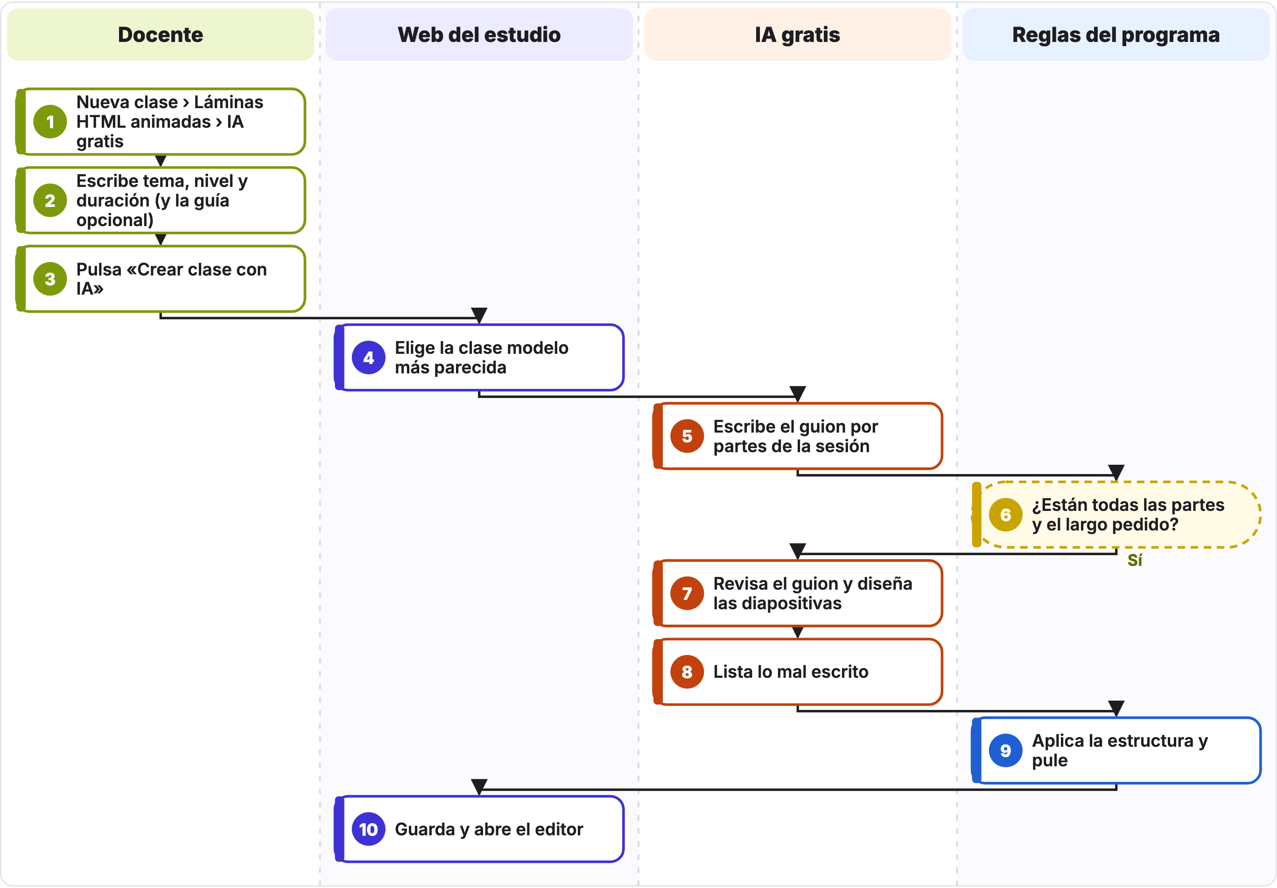
Cada carril es un actor y los pasos van de arriba abajo. Las cajas punteadas son decisiones: «Sí» sigue la flecha; la otra salida está en la tabla de pasos (◆).

Pasos del flujo
N.° | Actor | Paso | Qué pasa
1 | Docente | Nueva clase › Láminas HTML animadas › IA gratis | En «¿Cómo son tus láminas?» elige «Láminas HTML animadas» y en «¿Quién escribe el guion?», «IA gratis».
2 | Docente | Escribe tema, nivel y duración (y la guía opcional) | El tema es obligatorio. En «Guiar a la IA › Puntos que debe cubrir» escribe datos verificados (menús, cifras): así la IA no adivina. El curso aparece en la franja verde.
3 | Docente | Pulsa «Crear clase con IA» | No cierres la pestaña: la web muestra el avance.
4 | Web del estudio | Elige la clase modelo más parecida | Compara curso, tema y puntos con web/skills/ejemplos/*.json; si ninguna se parece, usa la de Gmail.
5 | IA gratis | Escribe el guion por partes de la sesión | Portada, logro, motivación, temario, un bloque por tema, práctica con el texto estándar, conclusiones y cierre (web/skills/guion.md). Cada bloque trae su «parte».
6 ◆ | Reglas del programa | ¿Están todas las partes y el largo pedido? | Si falta una parte (suele ser el temario) se pide solo esa; si no llega, el temario se arma con los puntos de la ficha. Si el guion quedó corto (menos del 88 %), se alargan los bloques más cortos.
7 | IA gratis | Revisa el guion y diseña las diapositivas | Un pedido corrige erratas, el trato de «tú» y datos dudosos (revision.md). Luego diseña una diapositiva por bloque con el catálogo y el ejemplo (diapositivas.md), en varias partes si el plan gratis lo exige.
8 | IA gratis | Lista lo mal escrito | Último pedido (ortografia.md): la IA solo dice qué está mal; el programa lo reemplaza en la voz y en las diapositivas, también en los «cuando».
9 | Reglas del programa | Aplica la estructura y pule | Diseño fijo por parte, agenda desde el temario, despedida con el logo, sin Title Case, palabra *clave* marcada, «cuando» que la voz sí dice, pronunciación y semilla de diseño.
10 | Web del estudio | Guarda y abre el editor | Guarda clases/<nombre>/clase.json; el docente revisa en el editor (F04).

Reglas del negocio
- La voz lee unas 2,3 palabras por segundo: 2:00 ≈ 275 palabras, 2:30 ≈ 345 y 3:00 ≈ 415.
- La estructura de sesión es obligatoria y la práctica siempre incluye «Revisa las pautas y actividades que tu docente asignará en el aula virtual».
- El cierre —la despedida con el logo del Centro de Informática al centro— lo arma el programa, no la IA.
- Solo datos verificables. La IA gratis puede equivocarse en menús y cifras: el docente revisa siempre antes del video final.
- Las skills y los ejemplos se leen en cada pedido: una mejora del equipo vale desde la siguiente clase (F11).

Errores frecuentes
Lo que ves | Por qué pasa | Qué hacer
«La IA gratis respondió 429 … OTPM» | El plan gratis solo deja escribir unos 1 000 tokens por minuto. | La web pide respuestas más cortas y espera el minuto sola. Si se repite, en Ajustes usa openai/gpt-oss-120b.
«json_validate_failed» o «no devolvió un JSON válido» | El modelo escribió comillas sueltas u otro error de formato. | La web lo rescata y lo repara; si aún falla, pulsa de nuevo «Crear clase con IA».
«Falta la API key de la IA gratis» | No hay clave guardada. | Ajustes › IA gratis (F10).
Menús, botones o cifras que no existen | El modelo no conoce bien esa herramienta. | Escribe los datos correctos en «Puntos que debe cubrir» y crea la clase otra vez, o corrige en el editor.
Aviso «puse unas simples» en algunos bloques | La IA no completó esas diapositivas. | Corrígelas en el editor o pulsa «Diapositivas con IA».

Archivos y datos
- web/ia.mjs
- web/skills/*.md
- web/skills/ejemplos/*.json
- clases/<nombre>/clase.json

Flujos relacionados
- F04 · Revisar y editar la clase
- F05 · Diseño visual de la clase
- F10 · Configurar servicios (Ajustes)
- F11 · Mejorar la IA: skills y ejemplos

